ASSUNTO :. INDICO A REALIZAÇÃO DE ESTUDOS PARA REALIZAR MANUTENÇÃO NA PAVIMENTAÇÃO ASFALTICA E CONSTRUÇÃO DE GUIA E SARJETA NA RUA SILVIO BRUNIALTI NO JARDIM CARLOS GOMES.

DESPACHO:.

SALA DAS SESSÕES ____/____/_____

PRESIDENTE DA MESA

INDICAÇÃO Nº , DE 2021

SENHOR PRESIDENTE,
SENHORES VEREADORES,

INDICO ao Exmo. Senhor Prefeito Municipal, para que o departamento competente, que seja realizado manutenção na pavimentação asfáltica e construção de guia e sarjeta na Rua Silvio Brunialti no Jardim Carlos Gomes.
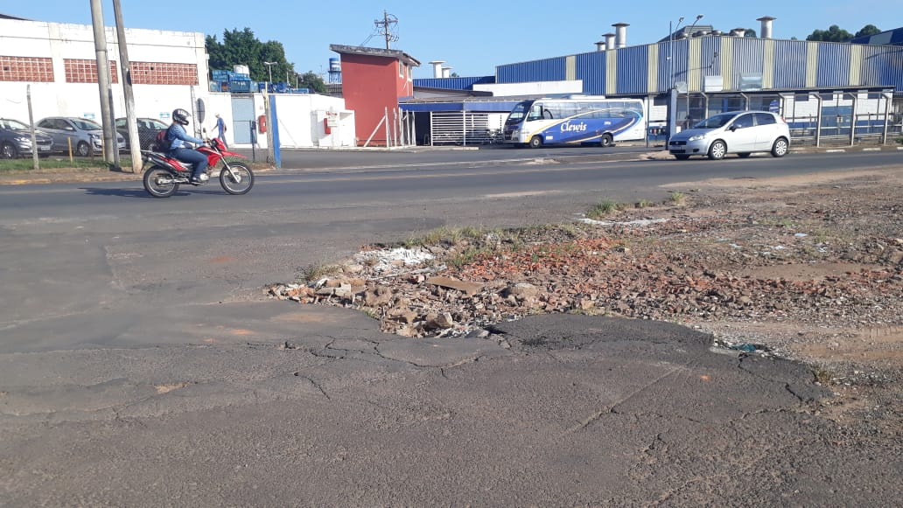

SALA DAS SESSÕES “VEREADOR SANTO RÓTOLLI”, aos 03 de março de 2021.

VEREADOR LUIS ROBERTO TAVARES

